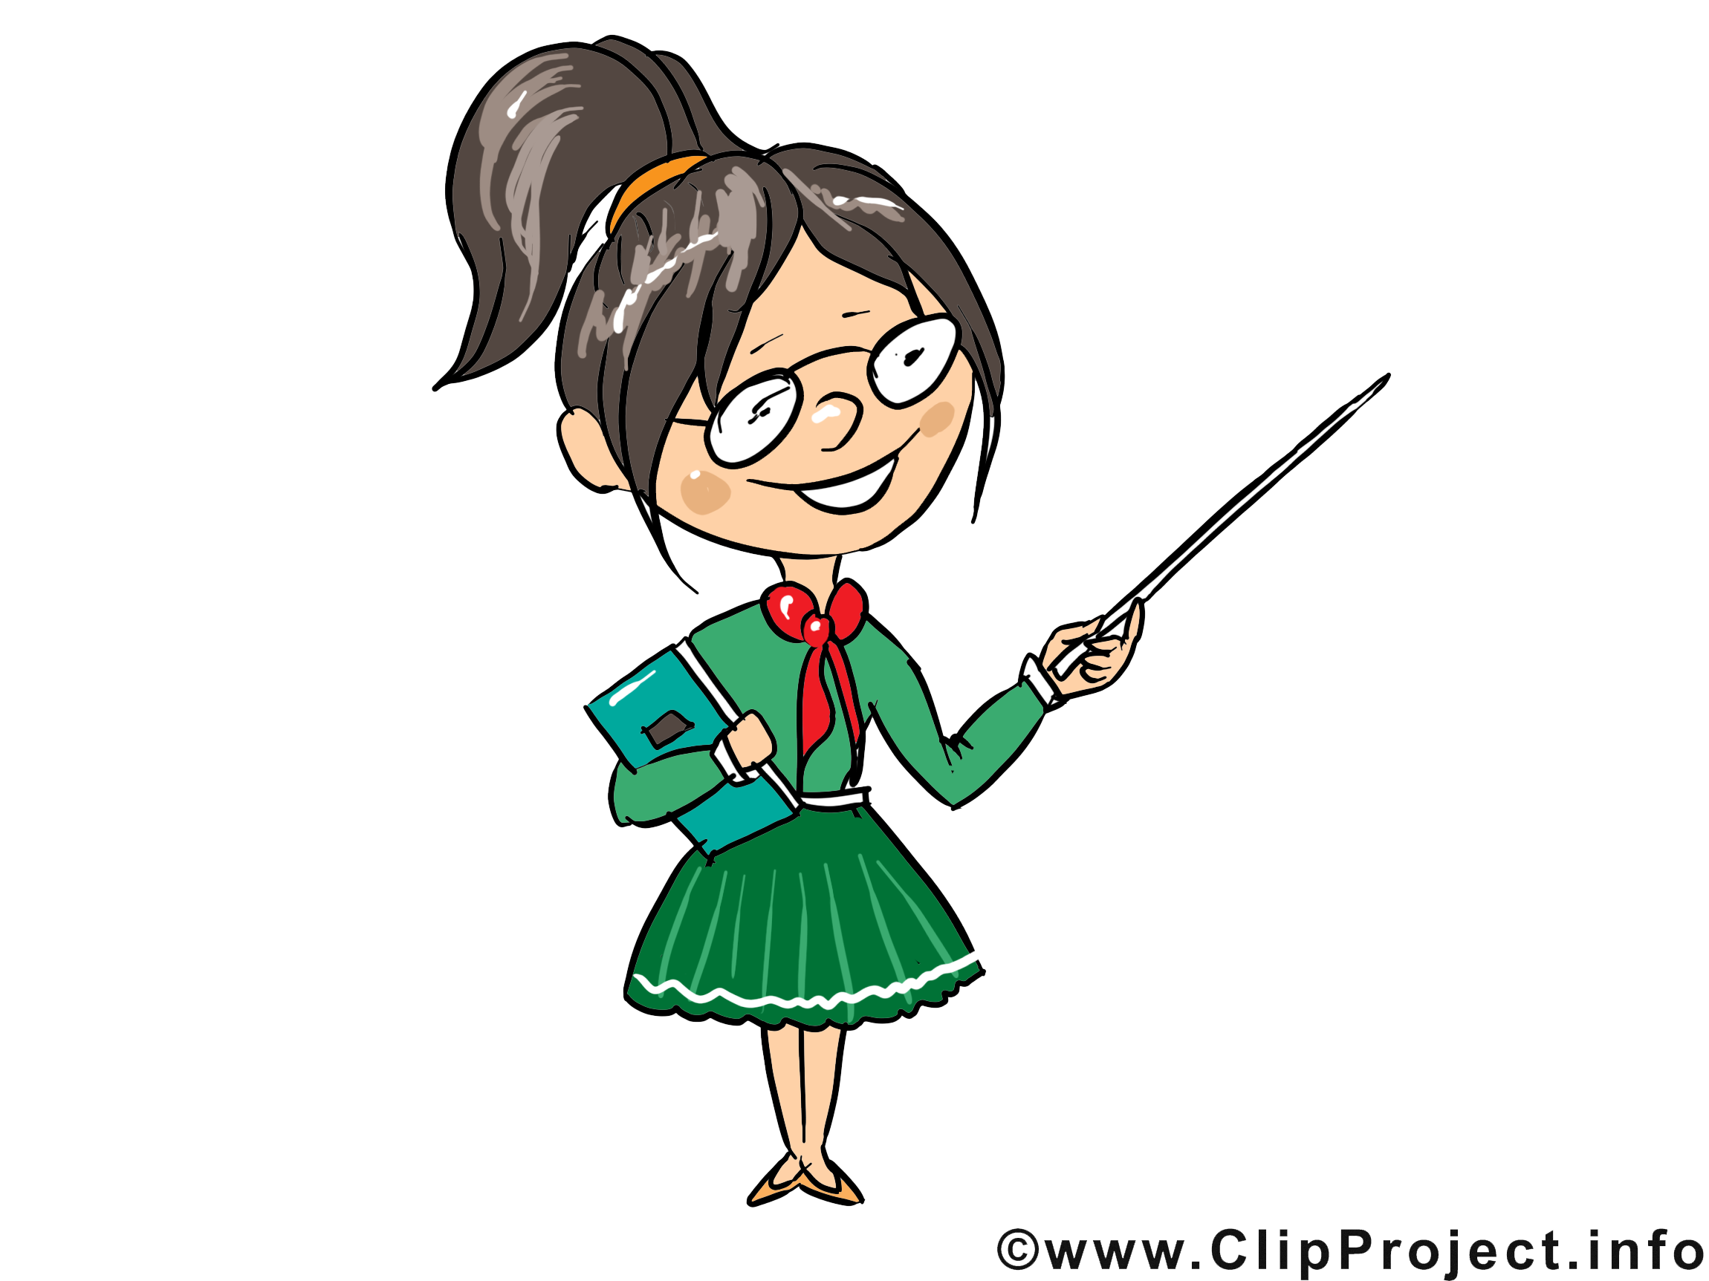Wer arbeitet wo? Teil 1

|  |  |  |  |  |
| --- | --- | --- | --- | --- |
|  |  | **der Mann (1)** | **die Frau (1)** | **Plural (2, 3, 4,...)** |
| **1.** | In der Schule arbeitet/arbeiten... | *der Lehrer* |  |  |
| **2.** | Beim Friseur arbeitet/arbeiten... | *der Friseur* |  |  |
| **3.** | Auf der Post arbeitet/arbeiten... |  |  |  |
| **4.** | Im Rathaus arbeitet/arbeiten... |  |  |  |
| **5.** | Für den Bürgermeister arbeitet/arbeiten... |  |  |  |
| **6.** | In der Metzgerei / Fleischerei arbeitet/arbeiten... |  |  |  |
| **7.** | Im Supermarkt, in der Tankstelle und in der Metzgerei verkauft/verkaufen... |  |  |  |
| **8.** | In der Bibliothek arbeitet/arbeiten... |  |  |  |
| **9.** | In der Disco arbeiten... |  |  |  |
| **10.** | In der Bank arbeitet/arbeiten... |  |  |  |
| **11.** | In der Bäckerei arbeitet/arbeiten... |  |  |  |

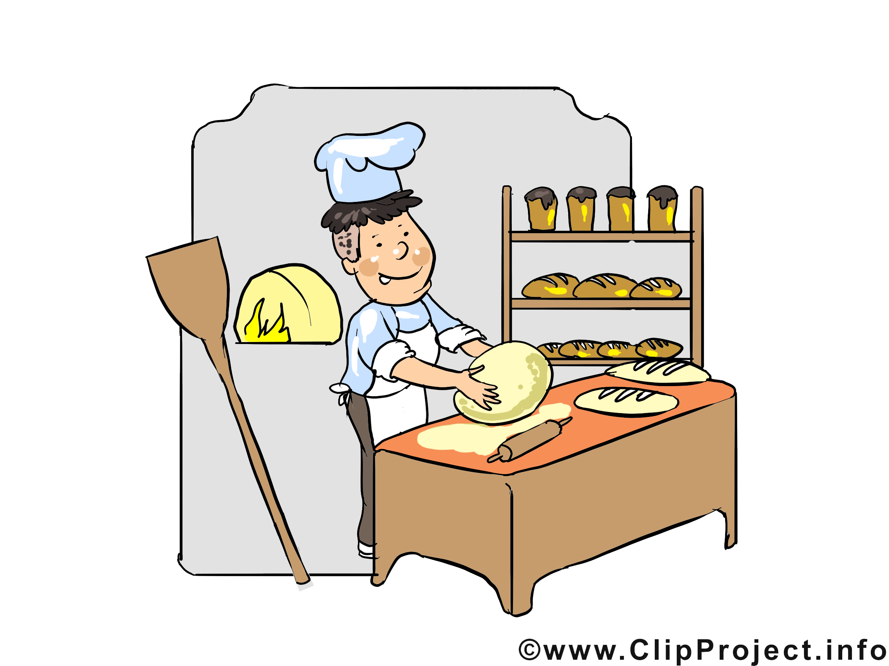

**1. Welcher Mann arbeitet an welchem Ort? Ergänzen Sie die folgenden Begriffe in der 1. Spalte "der Mann (1)".**

der Briefträger der DJ und der Barkeeper der Bürgermeister ~~der Friseur~~ ~~der Lehrer~~

der Bibliothekar der Verkäufer der Fleischer / der Metzger der Sachbearbeiter

der Bankangestellte der Bäcker

**2. Ergänzen Sie jetzt die weibliche und die Plural-Form.**